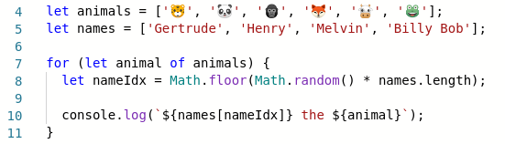
Wat zal in de console worden geprint? Kies uit de volgende optiones.

Optie 1. Optie 2. Optie 3.
